40_Vertical_Slice_PRD_
Evidence_Grounded_Business_Work_v2.0
PHASE 5 VERTICAL SLICE PRD — PERMISSION-AWARE EVIDENCE / CITATION / ARTIFACT PROVENANCE
Field | Value / Rule
Status | IMPLEMENTATION-READY LOGICAL PRD — PHYSICAL REPOSITORY MAPPING PENDING
User Value | Business analysis/draft with verifiable evidence, visible uncertainty and source citations
Core Flow | OA → CX Hybrid Retrieval → optional 1-Hop Graph-lite → Evidence Bundle/Quality → CX Evidence Context → Agent Context Builder → AgentContext → MO → Citation Validation → Artifact
Evidence SoR | NeX-CX Evidence Bundle / Source document; AE/MO do not create evidence truth
Graph Rule | Evidence Navigation only; every relation requires accessible supporting evidence; 1-hop default
Quality Rule | SUFFICIENT / PARTIAL / INSUFFICIENT / CONFLICT controls UX and generation behavior
Repository Evidence | PENDING — real repo/module/schema/endpoint mapping after 02/10 evidence review
Requirements / Tasks / AC | 103 ({'MUST': 90, 'SHOULD': 13}) / 23 / 30
Date | 2026-09-04

Executive Summary
본 PRD는 NeX-CX의 permission-aware Evidence Bundle을 실제 사용자 업무 분석/생성에 연결한다. 사용자의 요청은 AE에서 WorkIntent/Plan으로 구조화되고 OA current authority를 기준으로 CX가 BM25+pgvector retrieval을 수행한다. 필요한 경우에만 Evidence-grounded 1-Hop Ontology Graph-lite를 사용해 직접 관계 Evidence를 보강한다. CX는 최종 permission recheck 후 SUFFICIENT/PARTIAL/INSUFFICIENT/CONFLICT 품질 상태와 citation/source locator가 포함된 Evidence Bundle/CX Evidence Context를 반환한다. AE/MO는 그 근거 집합 밖에서 citation이나 authority를 생성하지 않으며, 결과와 Artifact는 evidence bundle hash, prompt/model version, citation map과 함께 provenance를 보존한다.
Slice Invariant — Current OA authority → permission-safe retrieval → optional accessible 1-hop relation evidence → Evidence Bundle + explicit quality → bounded generation with allowed citations → Artifact/Citation provenance → current-permission source preview/follow-up revalidation.
Graph edge ≠ fact. Model text ≠ evidence. Fluent answer ≠ sufficient evidence.
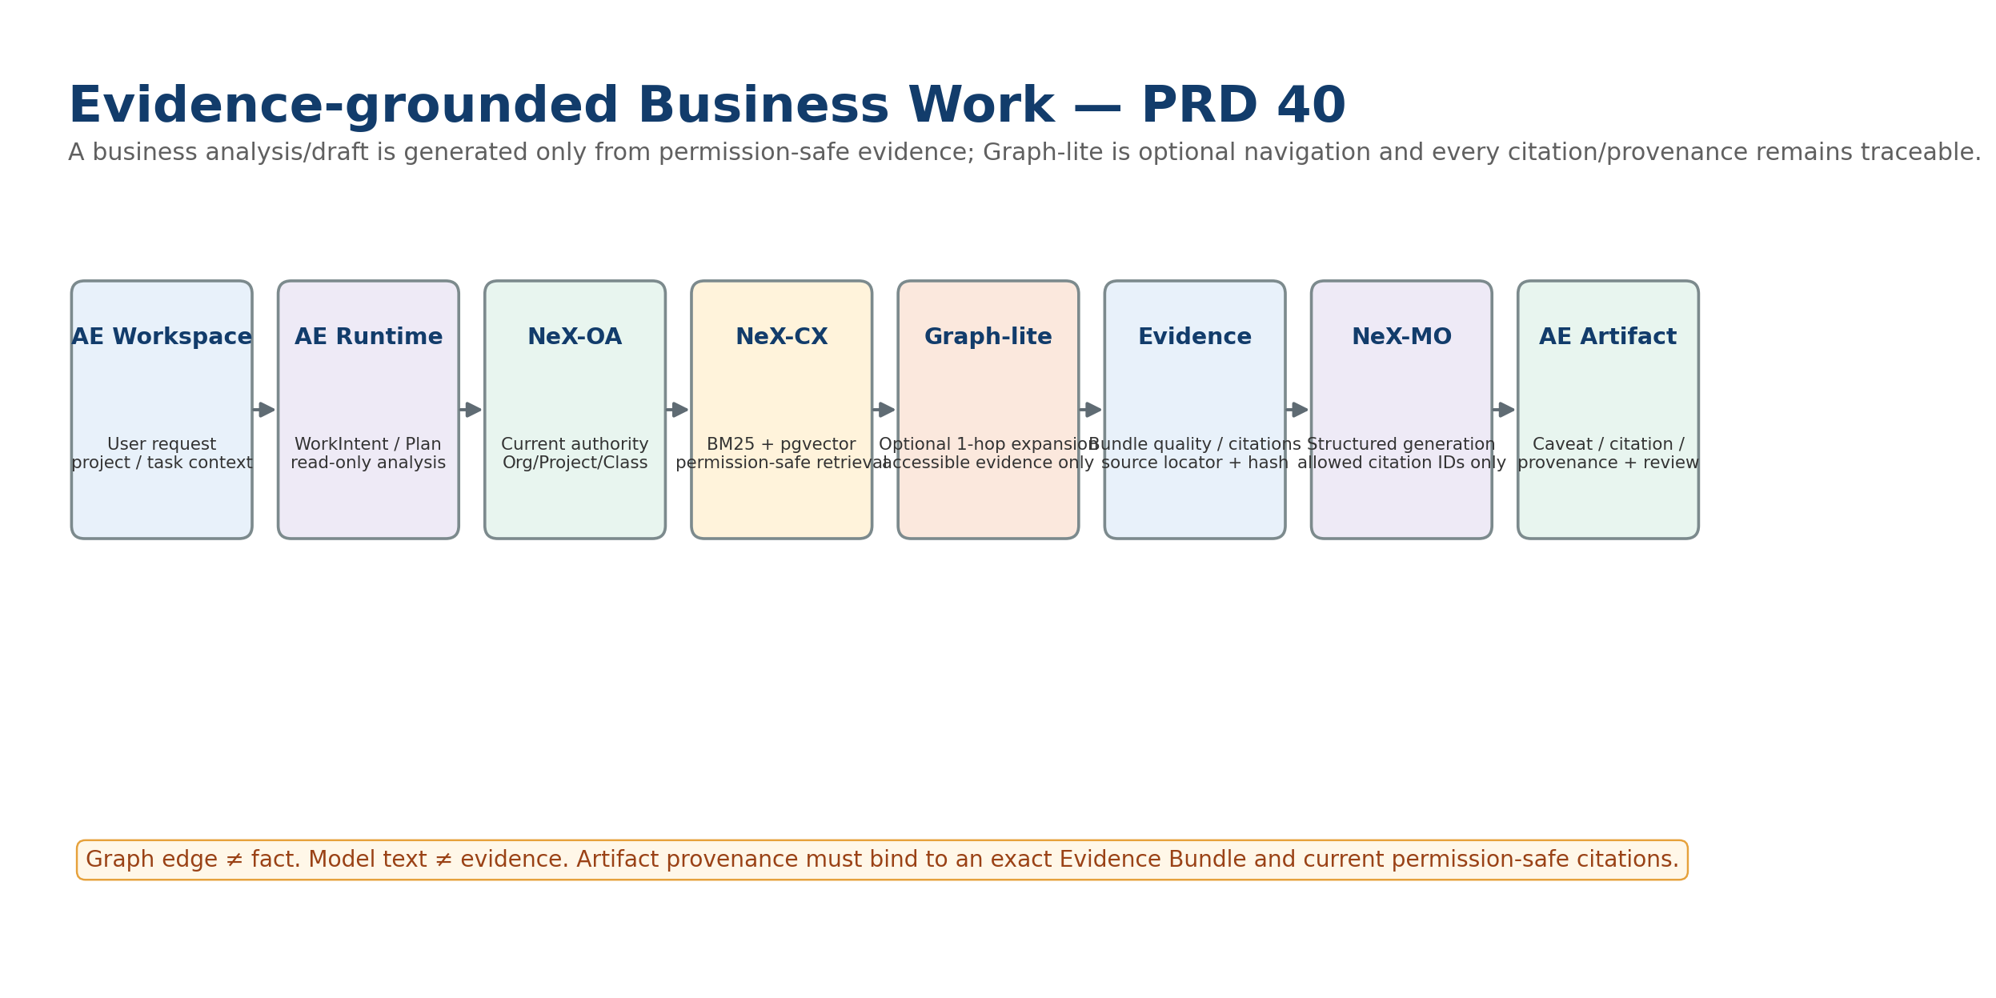
Figure 1. PRD40 Target Flow: permission-safe evidence retrieval에서 explicit quality, optional 1-hop relation evidence, bounded generation, Citation/Artifact provenance까지 연결.

1. Frozen Synthetic Fixture
Field | Value / Rule
Scenario | EGBW-001 — TEST ONLY
User Request | A 프로젝트의 최근 이슈를 관련 문서 근거와 함께 분석하여 검토보고서 초안을 작성해줘.
Project | TEST:PROJECT_A
Artifact | BUSINESS_REVIEW_DRAFT
Retrieval | BM25 + pgvector; optional 1-hop Graph-lite
Evidence Quality | SUFFICIENT / PARTIAL / INSUFFICIENT / CONFLICT variants
Write Side Effect | None — read/analyze/draft slice
Physical Mapping | PENDING Repository Evidence
주의: Project/Document/Vendor/Relation 값은 반복 가능한 PRD40 test fixture이며 실제 고객사/프로젝트 사실을 확정하지 않는다.

2. Target Vertical Slice Flow
AE Request → WorkIntent/Plan → OA Current Authority → CX BM25+pgvector → optional Entity Linking + 1-Hop Graph-lite → Hybrid/Rerank → Evidence Bundle/Quality → CX Evidence Context → Agent Context Builder → AgentContext → MO Structured Generation → Citation Validation → Artifact Provenance → Source Preview/Follow-up Revalidation

3. Scope
In Scope | Out of Scope
Permission-aware BM25/pgvector retrieval | NeX-CX/MO/AE general platform redesign
Optional Evidence-grounded 1-Hop Graph-lite | Production ontology/knowledge graph modeling
Evidence Bundle + explicit quality states | Arbitrary 2+ hop graph traversal
AgentContext + bounded structured generation | Business write / approval / transaction
Citation allow-list + source preview | NSL language/runtime extension
PARTIAL/INSUFFICIENT/CONFLICT UX | Physical repository mapping before evidence
Artifact provenance/history/follow-up | Customer-specific report semantics freeze

4. Functional Requirements

4.1 Slice Scope & Repository Evidence Gate
ID | Pri | Requirement | Verification | Parent
NEX-PRD40-SCP-FR-001 | MUST | PRD40의 핵심 사용자 가치는 자연어 업무 분석/생성 요청을 permission-safe Evidence Bundle에 근거하여 수행하고 Citation/불충분/충돌/Artifact provenance를 사용자에게 검증 가능하게 제공하는 것이다. | Business E2E | 00/27/29/36
NEX-PRD40-SCP-FR-002 | MUST | 본 PRD는 27 CX, 28 MO, 29 AE, 31~36 Baseline을 재정의하지 않고 Evidence-grounded read/analyze/draft Vertical Slice만 구현 수준으로 내린다. | Trace Review | 27~36
NEX-PRD40-SCP-FR-003 | MUST | Repository Evidence가 미확인된 기존 component의 실제 repo/path/class/table/endpoint 이름은 확정하지 않고 logical contract/task 수준으로 유지해야 한다. | Evidence Gate | 36/02/10
NEX-PRD40-SCP-FR-004 | MUST | 기존 코드의 KEEP/REFACTOR/REPLACE 판단은 repo/branch/commit/schema/API/test/runtime evidence 확인 전 NOT ASSESSED 또는 PROVISIONAL을 유지해야 한다. | Implementation Review | 35/36
NEX-PRD40-SCP-FR-005 | MUST | Golden fixture와 예시 문서/엔티티/관계는 TEST-ONLY synthetic data임을 명시하고 실제 고객/프로젝트 사실로 오인되지 않아야 한다. | Fixture Review | 33/36
NEX-PRD40-SCP-FR-006 | MUST | PRD40 core path는 Business Write를 수행하지 않는 READ/ANALYZE/DRAFT slice로 유지하고 실제 transaction/approval/closure를 결과 텍스트로 임의 주장해서는 안 된다. | Architecture Test | 11/29/31
NEX-PRD40-SCP-FR-007 | MUST | Evidence Source of Truth는 CX Evidence Bundle/Source document이며 AE/MO가 별도 evidence truth를 만들지 않아야 한다. | Architecture Test | 27/29
NEX-PRD40-SCP-FR-008 | SHOULD | NSL/Enterprise OS canonical read를 추가하는 변형은 별도 read-only context source로 결합할 수 있으나 CX evidence provenance와 authoritative business refs를 구분해야 한다. | Extension Test | 17/31

4.2 User Request, Intent & Plan
ID | Pri | Requirement | Verification | Parent
NEX-PRD40-INT-FR-001 | MUST | AE Workspace는 사용자의 evidence-grounded analysis/draft 요청과 project/document/time filter를 versioned request contract로 제출해야 한다. | UI/Contract | 29
NEX-PRD40-INT-FR-002 | MUST | WorkIntent는 goal, work_class, entity selectors, filters, expected artifact/result type, completion criteria를 구조화해야 한다. | Schema Test | 11/29
NEX-PRD40-INT-FR-003 | MUST | LLM은 Project/Document/Vendor 등 Stable ID를 생성하지 않고 selector/candidate만 제안하며 canonical resolver가 stable ref를 확정해야 한다. | Adversarial Test | Agent v2.1
NEX-PRD40-INT-FR-004 | MUST | 사용자가 명시한 Project Scope/Data Classification 제한은 retrieval request에 server-side context로 반영하되 client 값만을 authority source로 신뢰해서는 안 된다. | Security Test | 26/27
NEX-PRD40-INT-FR-005 | MUST | Evidence가 필요한지 여부와 artifact 형태는 Plan에서 명시적으로 표현하고 retrieval/generation step이 traceable plan/execution ref를 가져야 한다. | Plan Test | Agent v2.1
NEX-PRD40-INT-FR-006 | MUST | Known deterministic direct retrieval path가 가능한 요청은 불필요한 dynamic planning을 강제하지 않아야 한다. | Routing Test | Agent v2.1
NEX-PRD40-INT-FR-007 | MUST | Prompt injection 또는 문서 내부 instruction은 사용자 Intent/Plan authority를 변경하지 못하고 retrieved evidence data로만 취급되어야 한다. | Prompt Injection Test | 29/33
NEX-PRD40-INT-FR-008 | SHOULD | 사용자는 결과 생성 전 optional filter/document scope를 수정하고 재검색할 수 있어야 한다. | UX Test | 29

4.3 OA Current Authority & Retrieval Security
ID | Pri | Requirement | Verification | Parent
NEX-PRD40-OA-FR-001 | MUST | Retrieval 시작 전 OA는 Principal, Business Actor, RoleBinding, Org Scope, Project Scope, Data Classification, capability/risk/kill switch를 current 기준으로 평가해야 한다. | Security Golden | 26/27
NEX-PRD40-OA-FR-002 | MUST | CX retrieval request는 OA current authority/PDP result 또는 검증된 server-to-server authority context를 사용해야 한다. | Contract/Security | 26/27
NEX-PRD40-OA-FR-003 | MUST | 서로 다른 RoleBinding의 넓은 Org Scope와 높은 Classification Ceiling을 교차 조합하여 privilege amplification을 만들지 않아야 한다. | Negative Security | 26/27
NEX-PRD40-OA-FR-004 | MUST | RoleBinding revoke/expire, employee suspension, project assignment change는 신규 retrieval과 source preview/follow-up에 반영되어야 한다. | Lifecycle Test | 26/27
NEX-PRD40-OA-FR-005 | MUST | OA/PDP unavailable 또는 authority ambiguity 시 permission-sensitive retrieval/source preview/export는 fail-closed해야 한다. | Fault Test | 26/32
NEX-PRD40-OA-FR-006 | MUST | Authority context/audit에는 raw token/EAC secret을 저장하지 않고 authority_hash/policy_version/ref만 사용해야 한다. | Security Scan | 26/27
NEX-PRD40-OA-FR-007 | MUST | Evidence Bundle을 AE에 반환하기 직전 CX는 current permission을 final recheck해야 한다. | Security E2E | 27
NEX-PRD40-OA-FR-008 | SHOULD | Read-only user-facing diagnostics는 권한이 없는 문서/edge의 존재 여부를 추론할 수 있는 filtered count/detail을 노출하지 않도록 정책화해야 한다. | Side-channel Test | 27

4.4 Permission-aware Hybrid Retrieval
ID | Pri | Requirement | Verification | Parent
NEX-PRD40-RET-FR-001 | MUST | CX는 BM25 lexical retrieval과 pgvector dense retrieval을 permission-safe candidate query로 수행해야 한다. | Retrieval E2E | 27
NEX-PRD40-RET-FR-002 | MUST | BM25/vector candidate generation부터 Org/Project/Classification/status predicate를 적용하고 unauthorized 후보를 application post-filter에만 의존해서는 안 된다. | SQL/Security | 27
NEX-PRD40-RET-FR-003 | MUST | Hybrid fusion은 permission-safe BM25/vector/optional graph candidate set에서만 수행해야 한다. | Security/Quality | 27
NEX-PRD40-RET-FR-004 | MUST | Reranker 입력 역시 permission-safe candidate만 사용해야 한다. | Security Test | 27/28
NEX-PRD40-RET-FR-005 | MUST | Retrieval profile, embedding/reranker/model version, score components, query filters를 reproducibility trace에 남길 수 있어야 한다. | Audit/Repro | 27/28
NEX-PRD40-RET-FR-006 | MUST | 권한 filter로 evidence가 부족해진 경우 unauthorized 후보를 채워 넣지 않고 insufficient evidence 상태를 반환해야 한다. | Negative Test | 27
NEX-PRD40-RET-FR-007 | MUST | Embedding provider 장애 시 compatibility-safe replica가 없으면 CX는 정책에 따라 BM25/Graph-only degraded 또는 typed failure를 명시적으로 반환해야 한다. | Fault Test | 27/28
NEX-PRD40-RET-FR-008 | MUST | Retrieval 결과 중 near-duplicate chunk를 diversity 규칙으로 축약해도 source/citation trace를 잃어서는 안 된다. | Quality Test | 27
NEX-PRD40-RET-FR-009 | SHOULD | Query/document/date/taxonomy/project filter는 permission predicate와 AND로 결합되고 profile별 benchmark를 가질 수 있어야 한다. | Benchmark | 27/33

4.5 Optional 1-Hop Ontology Graph-lite
ID | Pri | Requirement | Verification | Parent
NEX-PRD40-GRA-FR-001 | MUST | 1-Hop Ontology Graph-lite는 기본 Retrieval의 optional expansion이며 BM25/vector permission-safe initial candidate와 entity linking 이후에만 활성화되어야 한다. | Graph E2E | 27
NEX-PRD40-GRA-FR-002 | MUST | 기본 Graph traversal depth는 정확히 1-hop이고 2-hop 이상은 기본 비활성화되어야 한다. | Boundary Test | 27
NEX-PRD40-GRA-FR-003 | MUST | 모든 Graph Relation은 최소 하나의 source document/chunk/source_locator 기반 Relation Evidence와 연결되어야 한다. | Invariant Test | 27
NEX-PRD40-GRA-FR-004 | MUST | Supporting relation evidence가 current authority predicate를 통과하지 못하면 해당 relation/edge 존재 자체를 result/diagnostics/CX Evidence Context에 노출해서는 안 된다. | Graph Security | 27/33
NEX-PRD40-GRA-FR-005 | MUST | Graph-derived candidate는 relation_id/relation_type/relation_evidence_ref/graph provenance를 Evidence Bundle까지 유지해야 한다. | Contract Test | 27
NEX-PRD40-GRA-FR-006 | MUST | LLM/Rule 기반 relation extraction confidence는 navigation metadata일 뿐 evidence 없는 authoritative fact 또는 security metadata 변경 근거로 사용해서는 안 된다. | Hallucination Test | 27
NEX-PRD40-GRA-FR-007 | MUST | Graph candidate도 BM25/vector와 동일한 final permission recheck를 통과해야 한다. | Security Test | 27
NEX-PRD40-GRA-FR-008 | SHOULD | Graph-lite가 비활성/장애인 경우 core retrieval은 BM25/vector 경로로 계속 가능해야 하며 degraded diagnostics를 표시할 수 있어야 한다. | Degraded Test | 27/32

4.6 Evidence Bundle Contract & Quality
ID | Pri | Requirement | Verification | Parent
NEX-PRD40-EVD-FR-001 | MUST | CX는 최종 검색 결과를 immutable/versioned Evidence Bundle 객체로 구성해야 한다. | Contract Test | 27
NEX-PRD40-EVD-FR-002 | MUST | Evidence Bundle은 bundle/query ID, authority_hash, policy_version, retrieval_profile, evidence_quality, evidence items, bundle_hash를 포함해야 한다. | Schema Test | 27
NEX-PRD40-EVD-FR-003 | MUST | 각 Evidence Item은 document/chunk/source_locator, controlled text/excerpt, citation label, scores, metadata, security envelope hash를 포함해야 한다. | Schema Test | 27
NEX-PRD40-EVD-FR-004 | MUST | Graph-derived Evidence Item은 relation_id/relation_type/relation_evidence_ref와 supporting source citation을 포함해야 한다. | Schema Test | 27
NEX-PRD40-EVD-FR-005 | MUST | Evidence Bundle은 원본 resource의 classification을 낮추거나 감추어 사용자에게 전달해서는 안 된다. | Invariant Test | 27
NEX-PRD40-EVD-FR-006 | MUST | Evidence Bundle은 evidence_quality를 SUFFICIENT/PARTIAL/INSUFFICIENT/CONFLICT 중 명시적 상태로 반환해야 한다. | Quality Test | 27
NEX-PRD40-EVD-FR-007 | MUST | Bundle hash와 source locator/citation map을 이용해 이후 AE response/Artifact가 정확한 근거 set을 재현할 수 있어야 한다. | Audit/Repro | 27/29
NEX-PRD40-EVD-FR-008 | MUST | Bundle이 STALE/REVOKED/EXPIRED 상태가 되면 follow-up 재사용 전에 current permission/freshness revalidation을 요구해야 한다. | Lifecycle Test | 27/29
NEX-PRD40-EVD-FR-009 | SHOULD | Evidence Bundle은 coverage/conflict/insufficiency reason code를 user-safe diagnostics로 projection할 수 있어야 한다. | UX/Quality | 27/29

4.7 Evidence Quality Decision & User Behavior
ID | Pri | Requirement | Verification | Parent
NEX-PRD40-QAL-FR-001 | MUST | SUFFICIENT 상태에서는 evidence-grounded answer/draft 생성이 가능하되 모든 주요 factual claim은 allowed citation set에 연결 가능해야 한다. | Acceptance E2E | 27/29
NEX-PRD40-QAL-FR-002 | MUST | PARTIAL 상태에서는 결과/Artifact에 불완전 근거 caveat와 missing information을 표시하고 complete/authoritative conclusion으로 표현해서는 안 된다. | UX E2E | 27/29
NEX-PRD40-QAL-FR-003 | MUST | INSUFFICIENT 상태에서는 authoritative conclusion을 생성하지 않고 추가 evidence 요청/refine/clarification 또는 insufficient 결과를 반환해야 한다. | Negative E2E | 27/29
NEX-PRD40-QAL-FR-004 | MUST | CONFLICT 상태에서는 상충 source/citation을 함께 제시하고 모델이 근거 없이 하나를 선택하여 단정하지 않아야 한다. | Conflict E2E | 27/29/33
NEX-PRD40-QAL-FR-005 | MUST | Evidence quality state는 MO/LLM이 임의 상향 변경하지 못하고 CX contract의 상태를 그대로 유지해야 한다. | Boundary Test | 27/28
NEX-PRD40-QAL-FR-006 | MUST | Generation 후 발견된 unsupported/unknown citation 또는 citation completeness failure는 response/artifact를 VALID로 처리하지 않고 validation error/caveat로 전환해야 한다. | Post-gen Validation | 29/33
NEX-PRD40-QAL-FR-007 | MUST | 사용자가 conflict/insufficient 상태에서도 초안 생성을 요청하는 경우 Artifact는 DRAFT/CAVEATED 상태와 unresolved issue를 명시해야 한다. | Product Policy Test | 29
NEX-PRD40-QAL-FR-008 | SHOULD | AE는 evidence quality와 source count/diversity를 기반으로 추가 검색 제안을 제공할 수 있으나 숨겨진 unauthorized source를 암시해서는 안 된다. | UX/Security | 27/29

4.8 CX Evidence Context → AgentContext, Prompt Package & MO Generation
ID | Pri | Requirement | Verification | Parent
NEX-PRD40-GEN-FR-001 | MUST | AE는 CX의 versioned CX Evidence Context를 사용하고 raw vector/index/storage internals를 MO prompt에 직접 전달해서는 안 된다. | Architecture Test | 27/29
NEX-PRD40-GEN-FR-002 | MUST | Prompt package는 evidence priority/diversity/token budget을 고려하고 allowed citation labels와 evidence_quality를 포함해야 한다. | Contract Test | 27/29
NEX-PRD40-GEN-FR-003 | MUST | Retrieved document text는 untrusted data 영역으로 구분되어 prompt instruction/system policy를 변경할 수 없어야 한다. | Prompt Injection Test | 29/33
NEX-PRD40-GEN-FR-004 | MUST | MO generation은 versioned prompt/model profile과 response schema를 사용하고 allowed citation IDs 집합 밖의 citation을 반환할 수 없도록 structured output contract를 적용해야 한다. | Structured Generation | 28/29
NEX-PRD40-GEN-FR-005 | MUST | MO는 evidence_quality/authority/permission을 결정하지 않고 제공된 context 범위에서 요약/분석/초안 생성만 수행해야 한다. | Boundary Test | 28/29
NEX-PRD40-GEN-FR-006 | MUST | 모델 출력의 factual field/citation ID는 server-side validator가 schema/allowed-set을 검증한 후 사용자에게 표시해야 한다. | Validation Test | 29/33
NEX-PRD40-GEN-FR-007 | MUST | MO 장애/timeout은 fabricated answer로 숨기지 않고 evidence-only view, retryable typed failure 또는 explicit degraded result로 처리해야 한다. | Fault Test | 28/32
NEX-PRD40-GEN-FR-008 | MUST | Streaming response가 있어도 final Artifact/Result는 validation 완료 후에만 authoritative-looking completed state로 표시해야 한다. | Streaming/E2E | 29
NEX-PRD40-GEN-FR-009 | SHOULD | Claim-level citation completeness score 또는 uncited-claim count를 품질 metric으로 수집할 수 있어야 한다. | Quality Metric | 29/33

4.9 Citation, Evidence Panel & Source Preview UX
ID | Pri | Requirement | Verification | Parent
NEX-PRD40-CIT-FR-001 | MUST | AE Citation은 CX가 제공한 citation_map/source locator를 기준으로 표시하고 LLM이 임의 citation label/source를 생성해서는 안 된다. | Citation E2E | 27/29
NEX-PRD40-CIT-FR-002 | MUST | Evidence panel은 문서명, page/heading/source locator, evidence quality, project/classification label을 policy-safe 범위에서 표시해야 한다. | Playwright | 29
NEX-PRD40-CIT-FR-003 | MUST | Graph relation evidence는 relation label과 supporting source citation을 함께 표시하고 edge 단독을 사실 근거로 표현해서는 안 된다. | Graph UX Test | 27/29
NEX-PRD40-CIT-FR-004 | MUST | Citation click/source preview는 current permission을 CX/OA 경계에서 재검증해야 한다. | Security Test | 26/27/29
NEX-PRD40-CIT-FR-005 | MUST | Source preview 권한이 revoke된 경우 Artifact/Citation provenance ref는 보존하되 원문 내용/edge detail은 더 이상 노출하지 않아야 한다. | Lifecycle Security | 27/29
NEX-PRD40-CIT-FR-006 | MUST | PARTIAL/INSUFFICIENT/CONFLICT 상태는 response header/Artifact metadata/Evidence panel 중 적절한 위치에 명시적으로 표시해야 한다. | UX E2E | 29
NEX-PRD40-CIT-FR-007 | MUST | 사용자-facing citation 순서/번호 변경이 source identity를 바꾸지 않도록 stable citation/source ref를 내부적으로 유지해야 한다. | Trace Test | 27/29
NEX-PRD40-CIT-FR-008 | SHOULD | Citation 선택 시 원문 주변 context를 policy-safe 범위에서 preview할 수 있어야 한다. | UI Test | 29

4.10 Artifact Generation, Provenance & History
ID | Pri | Requirement | Verification | Parent
NEX-PRD40-ART-FR-001 | MUST | 생성 Artifact는 artifact_id/version/status와 source request/execution refs를 가져야 한다. | Schema Test | 29/31
NEX-PRD40-ART-FR-002 | MUST | Evidence-grounded Artifact는 evidence_bundle_ref/bundle_hash/retrieval_profile/policy_version을 provenance에 보존해야 한다. | Audit Test | 27/29
NEX-PRD40-ART-FR-003 | MUST | Artifact provenance는 prompt_version/model_version/response_schema_version을 포함하여 생성 조건을 재현할 수 있어야 한다. | Repro Test | 28/29
NEX-PRD40-ART-FR-004 | MUST | Artifact section 또는 claim-level citation은 stable citation IDs와 source locator로 추적 가능해야 한다. | Trace E2E | 27/29
NEX-PRD40-ART-FR-005 | MUST | Artifact가 PARTIAL/INSUFFICIENT/CONFLICT evidence에서 생성된 경우 해당 quality/caveat/unresolved issue를 metadata와 사용자-visible content에 유지해야 한다. | Quality E2E | 27/29
NEX-PRD40-ART-FR-006 | MUST | Generated Artifact와 Enterprise OS authoritative Business Object를 구분하여 draft/recommendation이 실제 transaction 완료로 오인되지 않게 해야 한다. | UX/State Test | 29/31
NEX-PRD40-ART-FR-007 | MUST | Artifact preview/download/export는 current Project/Data Classification/Export permission을 재검증해야 한다. | Security Test | 26/29
NEX-PRD40-ART-FR-008 | MUST | Interaction history는 CX chunk/vector 원문을 대량 복제하지 않고 artifact/evidence bundle/citation refs와 summary를 우선 저장해야 한다. | Data Test | 27/29
NEX-PRD40-ART-FR-009 | SHOULD | Artifact version history는 이전 Evidence Bundle과 새 Evidence Bundle lineage를 비교 가능하게 표시할 수 있어야 한다. | Version UX | 29

4.11 Follow-up, Freshness & Revalidation
ID | Pri | Requirement | Verification | Parent
NEX-PRD40-FUP-FR-001 | MUST | 후속 질문은 이전 Evidence Bundle을 맹목적으로 재사용하지 않고 current authority/freshness policy를 확인해야 한다. | Follow-up Security | 27/29
NEX-PRD40-FUP-FR-002 | MUST | Source document/relation evidence가 삭제/revoke/stale되면 follow-up retrieval과 source preview에 즉시 반영되어야 한다. | Lifecycle Test | 27
NEX-PRD40-FUP-FR-003 | MUST | Artifact 재생성은 prior bundle을 reference할 수 있으나 현재 evidence quality/permission을 확인한 새 execution/provenance를 생성해야 한다. | Repro/Lifecycle | 27/29
NEX-PRD40-FUP-FR-004 | MUST | User가 filter/project scope를 변경하면 기존 retrieval result와 새 result를 별도 bundle/version으로 추적해야 한다. | Version Test | 27/29
NEX-PRD40-FUP-FR-005 | MUST | Cache key는 principal/authority/scope/classification/policy/version 또는 authority_hash를 포함하여 stale 권한 누출을 방지해야 한다. | Cache Security | 27
NEX-PRD40-FUP-FR-006 | MUST | Graph profile/embedding/reranker 변경이 결과에 영향을 주면 retrieval_profile/version lineage를 Artifact provenance에 남겨야 한다. | Trace Test | 27/28
NEX-PRD40-FUP-FR-007 | SHOULD | 사용자는 “최신 근거로 다시 생성” action을 통해 explicit re-retrieval을 요청할 수 있어야 한다. | UX Test | 29

5. Non-Functional / Test / Release Requirements
ID | Pri | Requirement | Verification | Parent
NEX-PRD40-TST-NFR-001 | MUST | Changed PRD40 code는 statement coverage 목표 95% 이상, branch coverage 목표 85% 이상을 유지해야 한다. | Coverage | 33/36
NEX-PRD40-TST-NFR-002 | MUST | PostgreSQL integration tests는 독립 test DB를 초기화하여 permission/retrieval/evidence/artifact state를 재현해야 한다. | pytest | 33
NEX-PRD40-TST-NFR-003 | MUST | Playwright E2E는 SUFFICIENT/PARTIAL/INSUFFICIENT/CONFLICT, citation click, graph provenance, artifact preview/export를 검증해야 한다. | Playwright | 29/33
NEX-PRD40-TST-NFR-004 | MUST | Security regression은 Org/Project/Classification boundary, revoked RoleBinding, inaccessible relation evidence, source preview revoke, fabricated citation을 포함해야 한다. | Security Regression | 27/33
NEX-PRD40-TST-NFR-005 | MUST | Prompt injection fixture는 evidence 내부 instruction이 system/policy/tool/authority를 변경하지 못하는지 검증해야 한다. | Adversarial Test | 29/33
NEX-PRD40-TST-NFR-006 | MUST | MO가 allowed set 밖 citation ID 또는 schema-violating output을 반환할 때 server-side validator가 사용자 노출/Artifact 확정을 차단해야 한다. | Negative Contract | 28/29/33
NEX-PRD40-TST-NFR-007 | MUST | CX BM25/vector/graph degraded variant와 MO unavailable variant가 typed diagnostics/failure로 처리되는지 검증해야 한다. | Fault Injection | 27/28/32/33
NEX-PRD40-TST-NFR-008 | MUST | Graph 2-hop disabled, unauthorized edge existence, low-confidence relation, ambiguous entity를 boundary/robustness test로 검증해야 한다. | Graph Regression | 27/33
NEX-PRD40-TST-NFR-009 | MUST | Evidence Bundle hash/citation/source locator/artifact provenance가 동일 fixture에서 reproducible한지 Golden test를 제공해야 한다. | Golden Repro | 27/29/33
NEX-PRD40-TST-NFR-010 | MUST | Release Gate는 fabricated citation, unauthorized evidence/edge leakage, hidden INSUFFICIENT/CONFLICT, provenance break를 Critical Blocker로 처리해야 한다. | Release Gate | 33
NEX-PRD40-TST-NFR-011 | SHOULD | Retrieval benchmark는 lexical/vector/graph source별 recall/precision과 permission-safe quality를 versioned dataset으로 추적할 수 있어야 한다. | Benchmark | 27/33
NEX-PRD40-TST-NFR-012 | SHOULD | Artifact generation latency는 retrieval/model/validation/rendering 단계별로 분해해 baseline을 측정할 수 있어야 한다. | Performance Test | 28/29/33

6. Detailed Slice Design
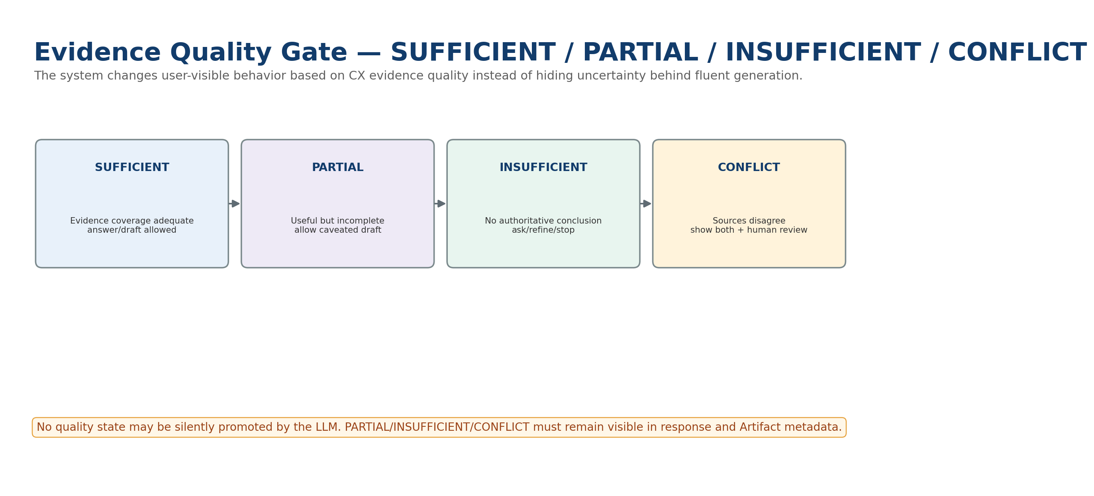
Figure 2. Evidence Quality Gate: 품질 상태가 사용자-visible behavior와 generation policy를 결정하며 LLM이 상태를 숨기거나 상향할 수 없다.

6.1 Evidence Quality → Product Behavior
Quality | Generation | User / Artifact Behavior | Forbidden
SUFFICIENT | Allowed | grounded analysis/draft + citations | uncited factual claims
PARTIAL | Allowed with caveat | missing coverage + caveated draft | complete/authoritative wording
INSUFFICIENT | Authoritative conclusion blocked | refine/ask/more evidence; optional outline | fluent unsupported answer
CONFLICT | Allowed only with conflict caveat/review | show conflicting citations + unresolved issue | silent tie-break
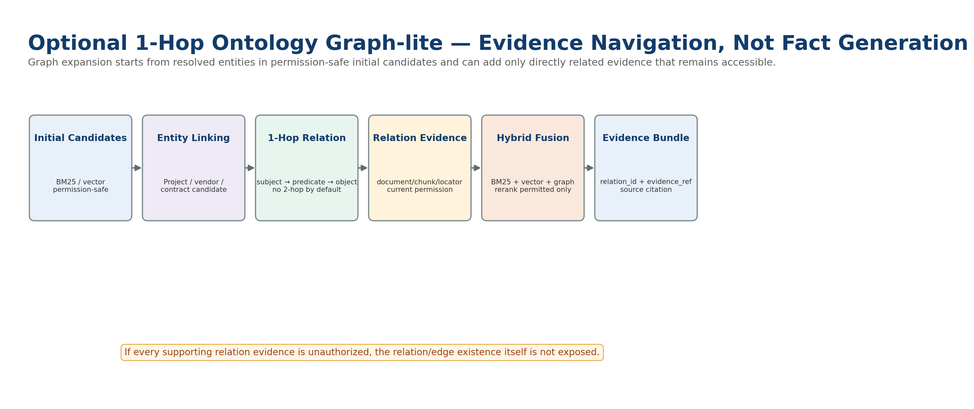
Figure 3. 1-Hop Graph-lite는 직접 관계 Evidence를 찾아가는 Navigation Index이며 relation 자체를 독립 Fact로 사용하지 않는다.

6.2 Graph / Permission Invariant
- Graph expansion은 permission-safe initial candidate에서 resolve된 entity를 시작점으로 하고 기본 1-hop만 허용한다.
- Relation은 최소 하나의 Relation Evidence에 연결되어야 하며 Supporting Evidence가 모두 권한 밖이면 edge 존재 자체를 숨긴다.
- Graph-derived Evidence Item은 relation_id/relation_type/relation_evidence_ref/source locator를 Evidence Bundle에 유지한다.
- Graph 장애/비활성은 core BM25/vector retrieval을 불필요하게 중단시키지 않고 degraded diagnostics로 표현한다.
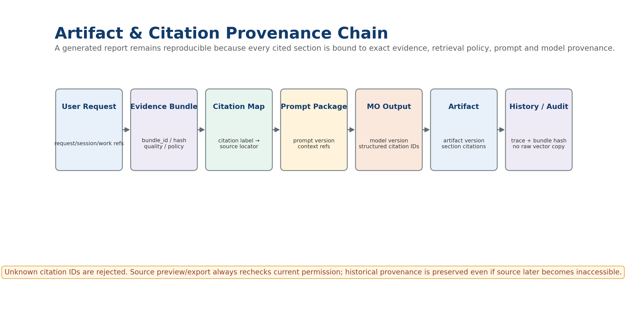
Figure 4. Artifact는 exact Evidence Bundle, citation map, prompt/model version에 바인딩되어 이후 재현과 감사가 가능해야 한다.

6.3 Citation-bound Structured Generation
Boundary | Rule
Evidence | CX owns bundle/citation/source; MO cannot invent evidence truth
Prompt | Evidence text is untrusted data; system/policy/tool instructions remain isolated
Generation | MO returns structured sections with citation_ids from allowed set only
Validation | Unknown citation ID/schema violation blocks final response/artifact
Artifact | Stores bundle hash + retrieval/policy + prompt/model + quality + citation refs
Preview/Export | Current OA/CX permission recheck; historical provenance remains

7. Implementation Task Breakdown
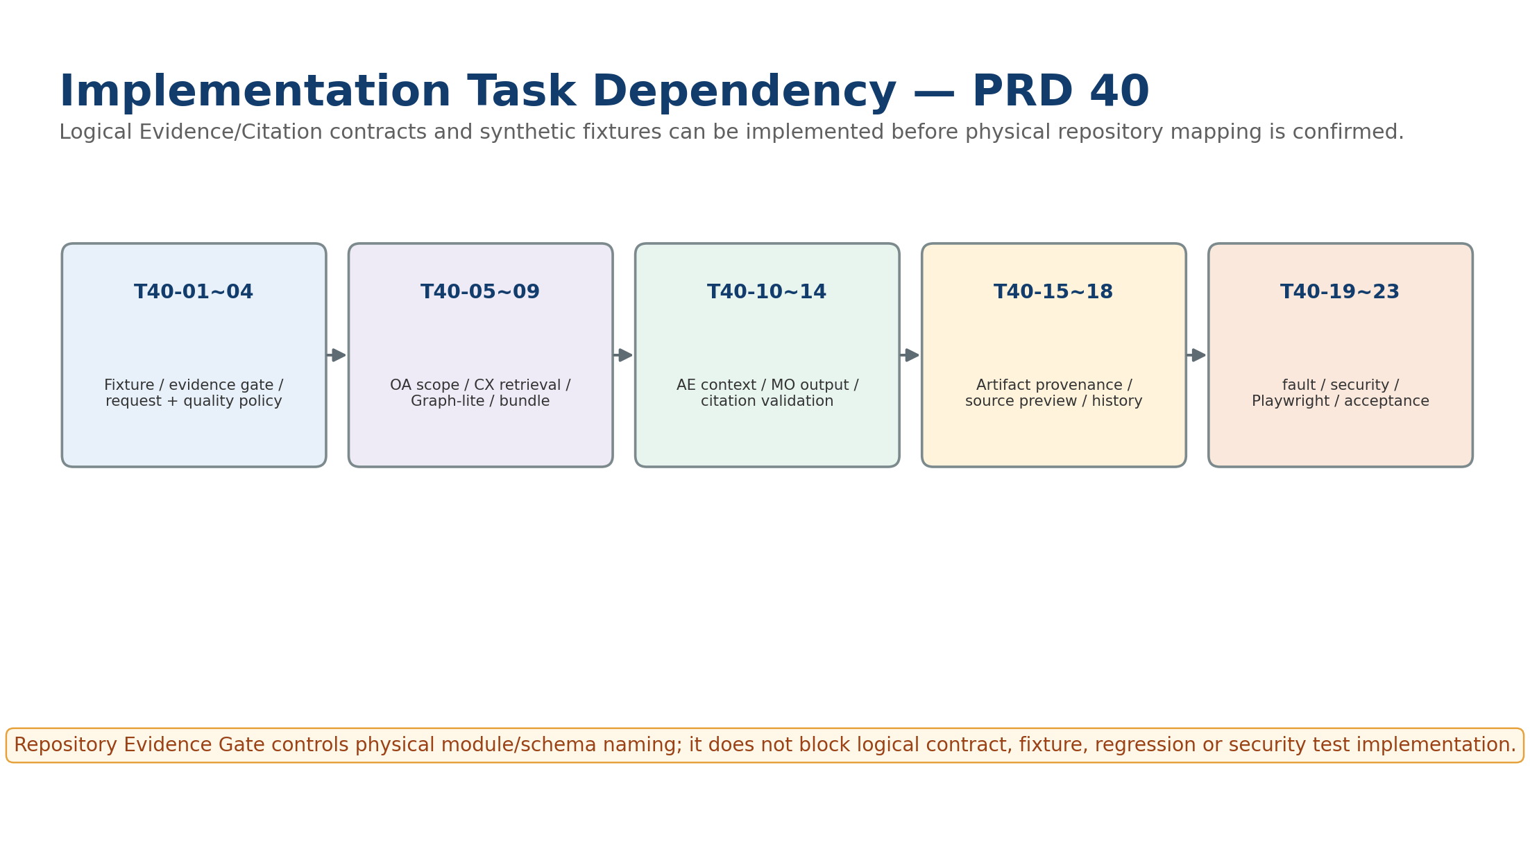
Figure 5. Logical Evidence/Citation contracts, fixture와 자동화 테스트를 우선 구현하고 실제 repository/schema mapping은 Evidence Gate 이후 고정한다.
Task | Area | Deliverable | Depends | Evidence
T40-01 | Evidence Gate | Repository/contract evidence checklist + provisional physical mapping | - | Gate
T40-02 | Fixture | Synthetic Project A request + document/evidence/relation fixtures | T40-01 | JSON
T40-03 | Intent/Plan | Evidence-grounded read/analyze/draft WorkIntent + plan fixture | T40-02 | Unit
T40-04 | Quality Policy | SUFFICIENT/PARTIAL/INSUFFICIENT/CONFLICT decision policy | T40-02 | Policy Test
T40-05 | OA | Current authority context + project/classification test matrix | T40-03 | Security
T40-06 | CX Retrieval | BM25 + pgvector permission-safe retrieval contract | T40-05 | Integration
T40-07 | Graph-lite | Optional entity-link + 1-hop accessible relation evidence expansion | T40-06 | Graph Test
T40-08 | Evidence Bundle | Bundle schema/hash/quality/citation/source locator | T40-06~07 | Contract
T40-09 | Degraded Retrieval | BM25-only / graph disabled / provider fault diagnostics | T40-06~08 | Fault
T40-10 | CX Evidence Context | Policy-safe context + citation allow-list + quality state | T40-08 | Contract
T40-11 | Prompt Guard | Retrieved content as untrusted data; injection isolation | T40-10 | Adversarial
T40-12 | MO Output | Structured answer/draft schema with allowed citation IDs | T40-10~11 | Integration
T40-13 | Citation Validator | Reject unknown IDs / unsupported citation structure | T40-12 | Negative
T40-14 | Quality Renderer | PARTIAL/INSUFFICIENT/CONFLICT user-safe rendering | T40-04,13 | Playwright
T40-15 | Evidence Panel | Source locator / classification / relation provenance UI | T40-08 | Playwright
T40-16 | Source Preview | Current permission recheck + revoke behavior | T40-05,15 | Security
T40-17 | Artifact | Artifact version + bundle/prompt/model provenance | T40-12~14 | Contract
T40-18 | History | Interaction/artifact refs without chunk/vector duplication | T40-17 | Data
T40-19 | Follow-up | Freshness/current-authority revalidation + new bundle lineage | T40-08,17 | E2E
T40-20 | Fault Matrix | revocation / stale / conflict / insufficient / degraded faults | T40-09,16,19 | Fault
T40-21 | Security Matrix | scope leakage / edge-existence / export / injection tests | T40-05~20 | Security
T40-22 | Golden E2E | Playwright/API complete evidence-grounded draft flow | T40-01~21 | Golden
T40-23 | Release | Permanent regression + acceptance evidence + canary smoke | T40-22 | Release

8. Acceptance Criteria
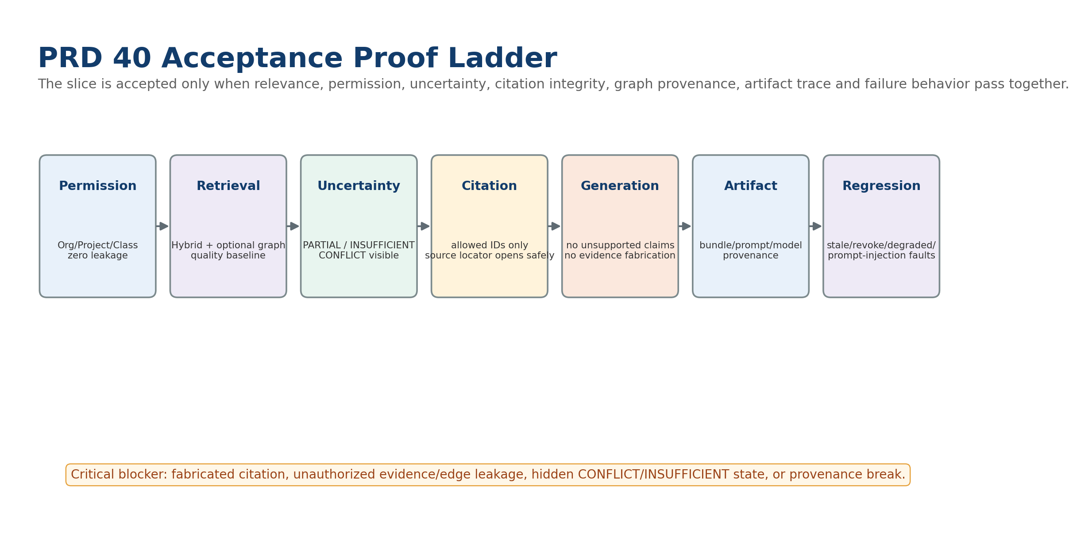
Figure 6. PRD40 완료는 검색 정확도만이 아니라 permission, uncertainty, citation integrity, graph provenance, Artifact trace, fault behavior를 함께 증명해야 한다.
AC | Category | Acceptance Condition | Evidence | Critical
AC40-01 | Business | Synthetic Project A evidence-grounded analysis/draft request completes with traceable Artifact. | E2E Trace | YES
AC40-02 | Permission | Unauthorized org/project/classification document exposure is 0. | Security Evidence | YES
AC40-03 | Permission | Revoked RoleBinding is reflected in new retrieval/source preview. | Lifecycle Trace | YES
AC40-04 | Retrieval | BM25+pgvector permission-safe candidates and final recheck pass. | Retrieval Trace | YES
AC40-05 | Graph | Optional 1-hop adds only directly related accessible relation evidence. | Graph Trace | YES
AC40-06 | Graph | Unauthorized supporting evidence causes edge existence to be hidden. | Negative Security | YES
AC40-07 | Graph | 2-hop traversal remains disabled in default profile. | Boundary Test | YES
AC40-08 | Evidence | Bundle contains exact quality/citation/source/provenance/hash fields. | Schema/Hash | YES
AC40-09 | Quality | SUFFICIENT allows grounded draft with citations. | Golden Variant | YES
AC40-10 | Quality | PARTIAL shows caveat/missing information and does not claim completeness. | Golden Variant | YES
AC40-11 | Quality | INSUFFICIENT does not produce authoritative conclusion. | Negative E2E | YES
AC40-12 | Quality | CONFLICT shows conflicting evidence/citations without silent tie-break. | Conflict E2E | YES
AC40-13 | Citation | Every user-visible citation maps to allowed CX citation ID/source locator. | Citation Trace | YES
AC40-14 | Citation | Unknown/fabricated citation ID is rejected before final Artifact. | Negative Contract | YES
AC40-15 | Citation | Graph relation citation includes supporting relation evidence. | Graph UX | YES
AC40-16 | Source | Citation preview rechecks current permission and denies after revoke. | Security E2E | YES
AC40-17 | Generation | Retrieved document instruction cannot change system/policy/tool authority. | Injection Test | YES
AC40-18 | Generation | MO cannot change CX evidence_quality or create permission decisions. | Boundary Test | YES
AC40-19 | Generation | MO failure returns explicit typed failure/evidence-only behavior, not fabricated answer. | Fault Test | YES
AC40-20 | Artifact | Artifact provenance stores evidence_bundle_ref/hash + prompt/model versions. | Audit/Repro | YES
AC40-21 | Artifact | Generated draft is not displayed as Enterprise OS transaction/business completion. | UX State | YES
AC40-22 | Artifact | PARTIAL/INSUFFICIENT/CONFLICT status remains visible in Artifact metadata/content. | Artifact E2E | YES
AC40-23 | History | Interaction history stores refs/summary without copying raw vector/index. | Data Inspection | NO
AC40-24 | Follow-up | Follow-up revalidates current authority/freshness and creates new bundle when needed. | Follow-up E2E | YES
AC40-25 | Degraded | Graph disabled/CX degraded profile is visible and core policy behavior remains correct. | Fault Variant | YES
AC40-26 | Security | Raw token/secret/private key absent from prompt/audit/evidence/test artifacts. | Security Scan | YES
AC40-27 | Trace | request→bundle→citation→prompt/model→artifact chain reconstructs by correlation refs. | Trace Drill | YES
AC40-28 | Quality | Changed code reaches 95/85 coverage target and mandatory fault suite passes. | CI Evidence | YES
AC40-29 | Release | Fabricated citation, evidence leakage, hidden conflict/insufficiency or provenance break blocks release. | Release Gate | YES
AC40-30 | Repo | Any touched existing component has Repository Evidence linked before physical mapping is frozen. | Evidence Gate | YES

9. Logical Contracts & Ownership
Contract / State | Owner | Rule
Authority Context | NeX-OA | Current Principal/RoleBinding/Org/Project/Class/PDP; no client authority
Hybrid Retrieval | NeX-CX | BM25/vector + optional graph; permission predicate from candidate stage
Relation / Relation Evidence | NeX-CX | 1-hop navigation; accessible supporting evidence mandatory
Evidence Bundle / Quality | NeX-CX | SUFFICIENT/PARTIAL/INSUFFICIENT/CONFLICT + bundle hash/citation map
AgentContext / Prompt Asset | NeX-AE | Policy-safe selected context + allowed citation IDs; prompt version owned by AE
Structured Generation | NeX-MO | Model execution only; cannot create authority/evidence quality
Citation UX | NeX-AE | Renders CX citation map; current permission source preview
Artifact Provenance | AE / Artifact SoR | bundle/prompt/model/policy/citation refs; no business transaction implication

10. Open Decisions
ID | Topic | Decision Needed | Status
OD-40-01 | Production user story/domain | Which concrete business review/report is first pilot for evidence-grounded work? | PENDING
OD-40-02 | Retrieval profile | Default BM25/vector weights, top-k, reranker and graph-enabled profile after benchmark | PENDING
OD-40-03 | Evidence threshold | Numeric/heuristic rules behind SUFFICIENT/PARTIAL/INSUFFICIENT/CONFLICT | PENDING
OD-40-04 | Artifact service | Authoritative Artifact storage/service and version contract physical mapping | PENDING
OD-40-05 | Claim citation policy | Which claim types require mandatory citations vs inference/recommendation labeling | PENDING
OD-40-06 | Repository mapping | Actual CX/AE/MO repository modules, DB tables, endpoints and migration state | PENDING
OD-40-01~06은 실제 Pilot/Repository/Benchmark evidence를 확인하기 전 일반 지식으로 임의 확정하지 않는다.

11. Definition of Ready / Done
Gate | Definition
DoR-01 Baseline | 27/28/29/31~36 trace confirmed
DoR-02 Repo Evidence | existing component touch 시 actual repo/schema/API/test evidence linked
DoR-03 Fixture | synthetic request + sufficient/partial/insufficient/conflict + graph relation fixtures repeatable
DoR-04 Contracts | Evidence Bundle/quality/citation/artifact provenance logical schemas frozen
DoD-01 Permission | scope/classification/revoke/edge-existence security PASS
DoD-02 Retrieval | BM25/vector + optional 1-hop + degraded profiles PASS
DoD-03 Quality | SUFFICIENT/PARTIAL/INSUFFICIENT/CONFLICT product behavior PASS
DoD-04 Citation | allowed IDs only + source preview current permission PASS
DoD-05 Injection | retrieved content cannot override system/policy/tool authority
DoD-06 Artifact | bundle/prompt/model/policy/citation provenance reproducible
DoD-07 Quality Gate | 95/85 target + Playwright + mandatory fault/security suite PASS
DoD-08 Release | critical blockers 0 + acceptance evidence package + permanent PRD40 regression

12. Machine-readable Reference Package
Artifact | Purpose
5 JSON Schemas | EvidenceWorkRequest / EvidenceQualityDecision / CitationBoundGeneration / ArtifactProvenance / SourcePreviewRequest
Synthetic Fixtures | request + SUFFICIENT/PARTIAL/INSUFFICIENT/CONFLICT bundles
Graph Example | 1-hop relation + accessible supporting evidence
Policy Example | quality behavior + graph 1-hop + unknown citation reject
Python Reference | quality gate / citation allow-list / artifact provenance
Fault Matrix + pytest | permission/revoke/conflict/insufficient/fabricated citation/injection/degraded
Logical OpenAPI | request/result/source-preview placeholders

13. Next Step
`41_Vertical_Slice_PRD_Work_Activity_and_Periodic_Reporting_v2.0`으로 진행한다. 41번에서는 NeX-WA의 WorkActivity/Timeline을 사용자 interaction, WorkItem, AgentExecution, Skill/Result/Artifact Evidence와 연결하여 daily/weekly/monthly reporting 및 performance evidence를 구현 Task와 Acceptance Criteria로 내린다.

